BURKINA FASO – President: Roch Mark Christian Kaboré | 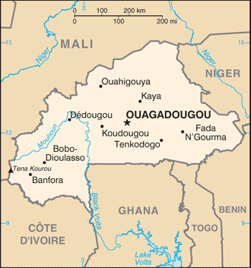  Geneem uit CIA World Fact Book
Bevolking: 20,9 milj
Godsdiens:
Moslems 52,2%
Christene 20,7% - Evangelies 8,9%
Etnies 26,4%
Amptelike taal: Frans; Geletterdheid 23,6%
Dis ’n voormalige Franse kolonie & het onafhanklikheid in 1960 verkry. Dis ryk aan natuurlike hulpbronne soos goud, fosfaat, marmer & die grootste uitvoerproduk is katoen. Ten spyte van bogenoemde is dit een van die armste lande in Afrika. 80% van die bevolking leef onder die broodlyn. Droogtes & die naderkruipende woestyn het ‘n dramatiese invloed op die landbou. Die land se naam beteken “die land van eerlike manne”, maar ongelukkig bly korrupsie vlakke hoog & was dit een van die redes waarom Blaise Compaore in 2014 afgesit is. Party Moslem groepe reageer goed op die Evangelie, maar afgodery, fetisjisme & geheime organisasies domineer steeds hul daaglikse lewe.
Bid asb. :  - Dat gelowiges Bybelse beginsels sal toepas in die hantering van uiterste armoede.  - Dat die mag van die okkulte verbreek sal word.  - Dat die harte van beide Moslems & fetisjiste oop sal wees vir die Evangelie.  “Mense oor die hele wêreld sal die Here erken en hulle tot Hom bekeer”. (Ps 22:28a) |   SAAWE  Tel (011) 396-1225

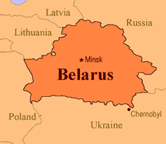  GABOEN – President: Ali Bongo Ondimba | 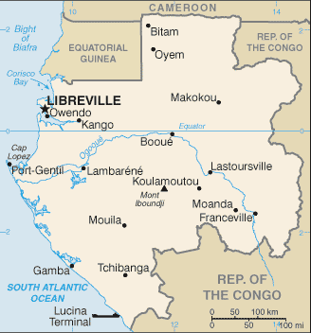  Geneem uit CIA World Fact Book
Bevolking: 2,2milj
Godsdiens:
Christene 79,4% - Evangelies 12,7%
Moslems 10,4%
Etnies 7,8%
Amptelike taal: Frans; Geletterdheid 84%
Die land het sy onafhanklikheid in 1967 van Frankryk verkry. El Hadj Bongo Ondimba het oorgeneem & toe hy oorlede is was hy die langs dienende staatshoof in die wêreld – 1967 – 2009. Sy seun het hom opgevolg. Gaboen se voorspoed kan hoofsaaklik toegeskryf word aan sy ryk olie reserwes. 70% van hul uitvoer inkomste is uit ruolie. Hul minder wordende reserwes het die regering genoop om ook te fokus op die ontwikkeling van toerisme. Alhoewel Gaboen se mense as arm beskou word, geniet hul meer rykdom per persoon as enige van hul bure.
Bid asb. :  - Prys die Here vir politieke vrede in Gaboen.  - Dat die Kerk sal getuig teenoor sy Moslem bure.  - Dat die kerk sal kan onderskei tussen ware en false leringe.  “Vertel die nasies van sy mag, al die volke van sy magtige dade.” (Ps. 96:3) | SAAWE  Tel (011) 396-1225

MAURITIUS – President: Prithvirajsing Roopun | 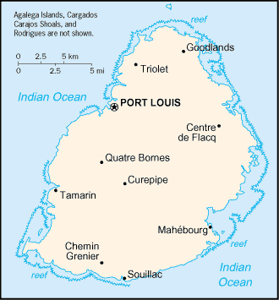  Geneem uit CIA World Fact Book
Bevollking: 1,3 milj
Godsdiens:
Hindoes 48,6%
Christene 32,7% - Evangelies 10,1%
Moslems 17,2%
Amptelike taal: Engels; Geletterdheid 85,1%
Dit was onbewoon totdat die Hollanders dit in besit geneem het in 1598. Hul het dit in 1710 verlaat agv moeilike lewens omstandighede. Die Franse het dit in 1715 oorgeneem & gebruik as basis vir die Napoleontiese oorloë. In 1810 the die Britte dit oorgeneem by die Franse. Gedurende dié tyd is slawe verkoop op die eiland om die suikerplantasies te bewerk. Op 1 Febr 1835 is slawerny afgeskaf wat tot vinnige ekonomiese verandering gelei het. Vandag is Mauritius ’n stabiele demokrasie.
Bid asb. :  - Vir ‘n vinnige vermeerdering van plaaslike Christen- werkers.  - Vir meer Christelike material in die tale van hierdie hoogs gekonnekteerde bevolking.  - Vir meer leraars van die Woord wat goed opgeleide voorbeelde van godsmanne is.  “Mag die volke U loof, o God, mag al die volke U loof!” (Ps 67:6) | SAAWE  Tel (011) 396-1225

RWANDA – President: Paul Kagame | 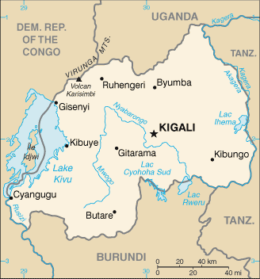  Geneem uit CIA World Fact Book
Bevolking: 13 milj
Godsdiens:
Christene 89,1% - Evangelies 26,9%
Moslems 5,2%
Etnies 5,2%
Amptelike taal: Frans, Engels & Kinyarwanda
Geletterdheid 64%
Rwanda het bekendheid verwerf in 1994 toe die massamoorde uitgebreek het. Volgens die VN is 800 000 – 1 milj Tutsis en gematigde Hutus vermoor (6 mense elke min vir 3 maande lank) & 250 000 – 500 000 vroue is verkrag gedurende hierdie tyd. Die rede vir hierdie verskriklike dinge was agv van jare se onderdrukking deur die Tutsi minderheid oor die Hutu meerderheid. Vandag is Rwanda meer stabiel & besig om sy ekonomie op te bou. Tee & koffie is hul hoof bron van inkomste. Daar tussen 300 000 – 400 000 oorlewendes van die massa slagting waarvan 50 000 weduwees is en 75 000 wesies. Daar is sterk ‘n Islamitiseringsbeweging aan die gang.
Bid asb. :  - Vir genesing & rekonsiliasie veral onder die jonger generasie.  - Dat dit vir die vlugtelinge moontlik sal wees om terug te keer na die land toe.  - Vir leiers om opgelei te word om getuies van God se liefde te wees.  “Van waar die son opkom tot waar dit ondergaan, moet die Naam van die Here geprys word!" (Ps 113:3) | SAAWE  Tel (011) 396-1225

